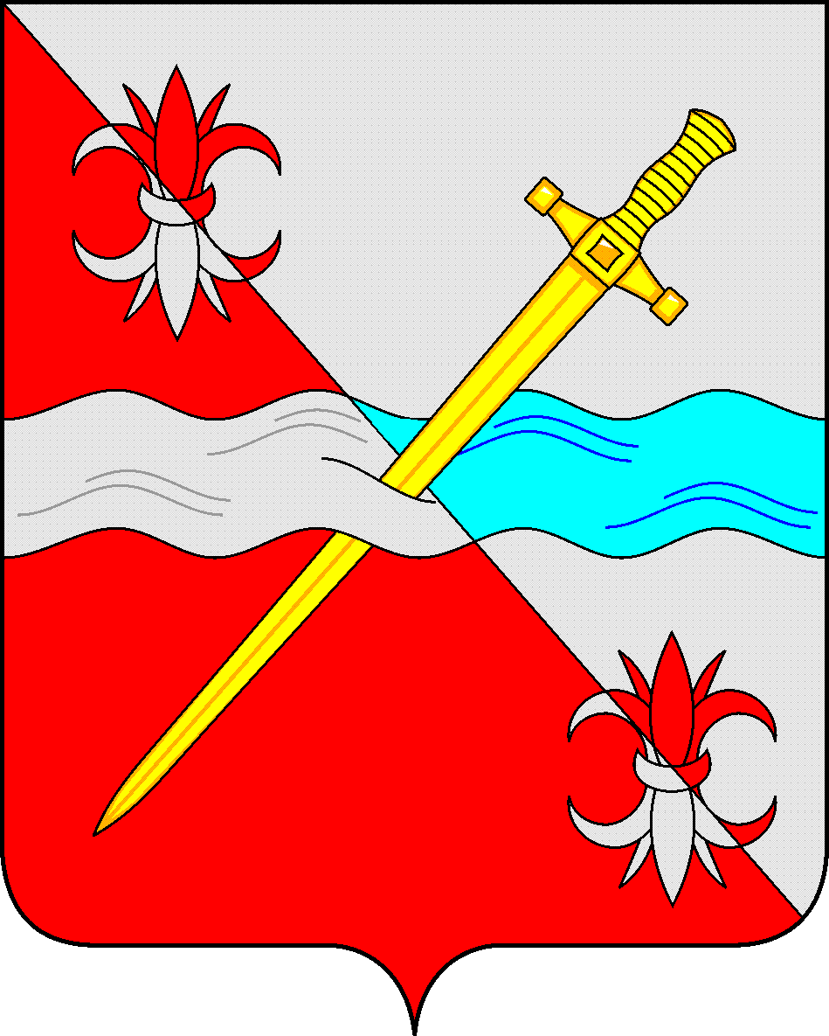

СОВЕТ
депутатов Советского городского округа
Ставропольского края

РЕШЕНИЕ

29 октября 2019 г. № 314
г. Зеленокумск

О внесении изменений в Положение о бюджетном процессе в Советском городском округе Ставропольского края, утвержденное решением Совета депутатов Советского городского округа Ставропольского края от 11 октября 2017 г. № 19

В соответствии с Бюджетным кодексом Российской Федерации, законом Ставропольского края от 19 ноября 2007 года № 59-кз «О бюджетном процессе в Ставропольском крае», Совет депутатов Советского городского округа Ставропольского края

Решил:

1.Внести изменения в Положение о бюджетном процессе в Советском городском округе Ставропольского края, утвержденное решением Совета депутатов Советского городского округа Ставропольского края от 11 октября 2017 г. № 19, исключив абзац 11 в подпункте 2.1. пункта 2 «Участники бюджетного процесса».
2. Настоящее решение вступает в силу со дня его принятия.

Председатель Совета депутатов
Советского городского округа
Ставропольского края В.П. Немов

